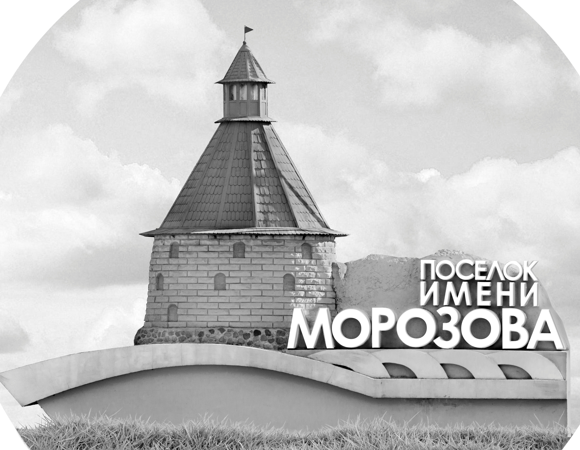 | ОФИЦИАЛЬНЫЙ ПРОТОКОЛ МАТЧА | Год рождения/Дивизион
 |  | 2011
1
Соревнование | Кубок ЛАДОГИ |  |  | Дата | 24.05.2019 | Игра № | 1
Место проведения | ЛЕНИНГРАДСКАЯ ОБЛАСТЬ | Арена | «ХОРС» | Время | 8-30 | Зрители | 100

«A» «Альфа» Санкт-Петербург |  |  |  |  |  | Взятие ворот |  |  |  |  |  |  | Удаления
№ | Фамилия Имя |  | (К/А) | Поз. | Игр. | # | Время |  | Г | А 1 | А 2 | ИС | Время |  | № | Мин | Нарушение | Начало |  | Оконч.
1 | Мармадян Елизавета * |  |  | В | Да | 1 | 20 | 58 | 81 | 86 |  |  | 18 | 40 | 86 | 2 | НП-АТ | 18 | 40 | 20 | 40
35 | Липский Роман |  |  | В | Нет | 2 | 22 | 57 | 7 | 8 |  |  | 21 | 11 | 59 | 2 | ЗД-КЛ-СП | 21 | 11 | 23 | 11
5 | Габодзе Мераб |  |  | З | Да | 3 | 32 | 23 | 59 |  |  |  | 34 | 35 | 5 | 2 | ЗД-КЛ | 34 | 35 | 36 | 35
7 | Брумин Платон |  |  | Н | Да | 4 | 44 | 31 | 11 | 7 |  | +1 | 35 | 26 | 85 | 10 | ДИСЦ | 35 | 26 | 45 | 00
8 | Аничков Иван |  | А | З | Да
11 | Ярмоленко Глеб |  | А | Н | Да
15 | Лобанов Михаил |  |  | Н | Да
16 | Гладышев Василий |  |  | Н | Да
27 | Прокушенко Артём |  |  | Н | Да
33 | Чекирда Максимилиан |  |  | Н | Нет
45 | Кудрявцев Николай |  |  | Н | Да
55 | Коробов Леонид |  |  | Н | Да
59 | Баскаков Артём |  |  | З | Да
71 | Соков Даниил |  |  | З | Да
81 | Кошелев Алексей |  |  | З | Да
83 | Яшин Ярослав |  |  | Н | Да
85 | Макавеев Денис |  |  | Н | Да
86 | Михайлов Пётр |  | К | Н | Да
95 | Закриев Берсан |  |  | Н | Да
Главный тренер |  | Лазарев Игорь |  |  |  | Тренер |  | Исаков Максим |  |  |  |  |  |  |  |  | подпись | ‌

«Б» «Арктур» Надым |  |  |  |  |  | Взятие ворот |  |  |  |  |  |  | Удаления
№ | Фамилия Имя |  | (К/А) | Поз. | Игр. | # | Время |  | Г | А 1 | А 2 | ИС | Время |  | № | Мин | Нарушение |  | Начало |  | Оконч.
5 | Панютин Антон |  |  | В | Нет | 1 | 23 | 34 | 17 |  |  |  | 5 | 46 | 7 | 2 | ЗД-КА |  | 5 | 46 | 7 | 46
83 | Мелешко Павел |  |  | В | Да |  |  |  |  |  |  |  | 21 | 11 | 10 | 2 | ГРУБ |  | 21 | 11 | 23 | 11
3 | Киров Максим |  |  | Н | Да |  |  |  |  |  |  |  | 43 | 51 | 13 | 2 | ПОДН |  | 43 | 51 | 44 | 31
7 | Панасенко Ростислав |  | А | Н | Да
10 | Кузьмин Сергей * |  |  | З | Да
11 | Садовский Максим |  |  | З | Да
13 | Деулин Владимир |  |  | Н | Да
15 | Уржумов Даниил |  |  | З | Да
17 | Ячменёв Даниил |  | К | Н | Да
25 | Ивлев Никита |  |  | Н | Да
26 | Ивлев Данил |  |  | Н | Да
33 | Алиев Джамал |  |  | Н | Да
44 | Попов Матвей |  |  | З | Да
87 | Громов Платон |  |  | Н | Да
89 | Шаблевский Ян |  | А | Н | Да
Главный тренер |  | Дубовой Дмитрий |  |  |  | Тренер |  |  |  |  |  |  |  |  |  |  | подпись | ‌

Послематчевые броски |  |  |  |  | Игра вратарей |  |  |  | По периодам |  | 1 | 2 | 3 | ОТ | ПБ | Общ. | Время игры
«А» | «Б» | Вр «А» | Вр «Б» | Счет | Время |  | «А» | «Б» | Взятие ворот | «А» | 0 | 2 | 2 |  |  | 4 | Начало | 8 | 35
 |  |  |  |  | 0 | 00 | 1 | 83 |  | «Б» | 0 | 1 | 0 |  |  | 1 | Окончание | 9 | 51
 |  |  |  |  | 45 | 00 | 1 | 83 | Штрафное время | «А» |  | 4 | 12 |  |  | 16 | Тайм-аут «А»
 |  |  |  |  |  |  |  |  |  | «Б» | 2 | 2 | 2 |  |  | 6 | Тайм-аут «Б»
 |  |  |  |  |  |  |  |  | Броски по воротам | «А»
 |  |  |  |  |  |  |  |  |  | «Б» |  |  |  |  |  |  | ‌
 |  |  |  |  |  |  |  |  | Судьи при оштрафованных игроках | ‌ |  |  |  | Судья времени игры
 |  |  |  |  |  |  |  |  |  | ‌ |  |  |  | Секретарь
 |  |  |  |  |  |  |  |  | ‌Информатор | ‌ |  |  |  | подпись  ‌

Главный судья |  | Лучшие игроки матча | «Альфа» | Мармадян Елизавета № 1
Главный судья |  |  | «Арктур» | Кузьмин Сергей № 10
подписи |  | Инспектор | ‌ | Замечания на обороте | Да | Нет

